**[Rapport de Projet de Fin d'Études]**

**Page de Garde**

**Titre du projet**: Étude de la Complexité d'un Graphe Complexe Obtenu Après Transformation Géométrique (k-Bipartite, k-Réduite)

**Nom de l'étudiant**: [Votre Nom]

**Nom de l'encadrant**: [Nom de l'encadrant]

**Institution**: [Nom de l'Institution]

**Date**: [Date]

**Table des Matières**

1. Introduction
2. Théorie des graphes et transformations géométriques
   1. Concepts de base
   2. Transformation géométrique : k-bipartition
   3. Transformation géométrique : k-réduction
3. Réseaux Small-world et Scale-Free
   1. Définition et caractéristiques
   2. Applications et exemples
4. Analyse de la complexité
   1. Complexité des graphes après k-bipartition
   2. Complexité des graphes après k-réduction
5. Implémentation en Python
   1. Algorithme de k-bipartition
   2. Algorithme de k-réduction
6. Études de cas : Thèses de Lotfi et Mokhlissi
   1. Résumé et analyse de la thèse de Lotfi
   2. Résumé et analyse de la thèse de Mokhlissi
7. Conclusion et perspectives
8. Bibliographie
9. Annexes

**Introduction**

La théorie des graphes joue un rôle crucial dans la modélisation et l'analyse de systèmes complexes dans divers domaines. Ce projet se concentre sur l'étude de la complexité des graphes après des transformations géométriques spécifiques : la k-bipartition et la k-réduction. En outre, nous explorons les réseaux Small-world et Scale-Free, qui sont couramment rencontrés dans de nombreux systèmes réels tels que les réseaux sociaux, les réseaux de transport et les réseaux de communication. Les travaux de Lotfi et Mokhlissi fournissent une base théorique solide pour ces transformations, et nous implémenterons leurs concepts en utilisant des algorithmes en Python.

**Objectifs du projet**

1. Comprendre les transformations géométriques des graphes, notamment la k-bipartition et la k-réduction.
2. Analyser la complexité des graphes après ces transformations.
3. Implémenter les algorithmes correspondants en Python.
4. Étudier les réseaux Small-world et Scale-Free pour comprendre leurs propriétés structurelles.
5. Appliquer les théories de Lotfi et Mokhlissi aux graphes transformés.

**Théorie des Graphes et Transformations Géométriques**

**Concepts de base**

Un graphe G est une paire (V,E) où V est un ensemble de sommets et E est un ensemble d'arêtes reliant ces sommets. Les graphes peuvent être planaires, c'est-à-dire qu'ils peuvent être dessinés sur un plan sans arêtes croisées. Les arbres couvrants d'un graphe sont des sous-graphes connexes et acycliques qui incluent tous les sommets du graphe d'origine.

**Illustration 1 : Exemple de graphe plan et non plan**

G : plan K5 : non plan

**Transformation Géométrique : k-bipartition**

La k-bipartition est une méthode de division d'un graphe en deux sous-graphes distincts de manière à équilibrer les sommets et les arêtes entre eux. Cette transformation simplifie l'analyse des graphes complexes en permettant une décomposition structurée.

**Théorème 2.4.2.** (Lotfi et al., 2015) Soit B2(G) un graphe bipartie d'un graphe planaire G. Le nombre d'arbres couvrants dans B2(G) est donné par :

**Définition 2.4.3.** (Généralisation de l'approche de bipartition) Un graphe k-partite d'un graphe planaire GGG est défini en ajoutant k−1 nouveaux sommets à chaque arête pour obtenir k nouvelles arêtes, noté Bk(G).

**Propriété 2.4.2**. Soit G un graphe planaire et B2(G) son graphe bipartite.

* Une image contenant Police, texte, typographie, blanc

  Description générée automatiquementLe nombre de sommets dans B2(G)B2(G)B2(G) est donné par :
* Une image contenant Police, texte, blanc, Graphique

  Description générée automatiquementLe nombre d'arêtes est donné par :
* Une image contenant Police, texte, typographie, blanc

  Description générée automatiquementLe nombre de faces est :
* Le degré moyen est :

**Théorème 2.4.3.** (Généralisations of the bipartition approche) Soit Bk(G) un graphe k-partite d'un graphe planaire G. Le nombre d'arbres couvrants de Bk(G) est donné par :

**Propriété 2.4.3.** Soit GGG un graphe planaire et Bk(G)B_k(G)Bk​(G) son graphe k-partite.

* Une image contenant Police, texte, typographie, calligraphie

  Description générée automatiquementLe nombre de sommets dans Bk(G) est donné par :
* Le nombre d'arêtes est donné par :

* Une image contenant Police, typographie, Graphique, blanc

  Description générée automatiquementLe nombre de faces est :
* Une image contenant texte, Police, ligne, blanc

  Description générée automatiquementLe degré moyen est :

**Théorème 2.4.3.** (Lotfi et al., 2015) Soit Bk(G) un graphe k-partite d'un graphe planaire GGG. Le nombre d'arbres couvrants de Bk(G) est donné par :

**Illustration 2 : k-bipartition d'un graphe**

**Algorithme de k-bipartition:**

1. Initialiser deux sous-ensembles V1​ et V2de sommets.
2. Pour chaque sommet v∈V \in V∈V, assigner vvv à V1​ ou V2 de manière à minimiser la différence de nombre de sommets entre V1 et V2​.
3. Répéter jusqu'à ce que tous les sommets soient assignés.

**Transformation Géométrique : k-réduction**

L'approche de réduction est un autre concept caractérisé par la présence de multiples arêtes. Son objectif principal est de réduire le nombre d'arêtes pour faciliter le calcul du nombre d'arbres couvrants pour les réseaux planaires ayant un grand nombre d'arêtes.

Nous commençons par une définition de l'approche de réduction et nous en fournissons les propriétés. Ensuite, nous présentons la formule du nombre d'arbres couvrants du réseau réduit en fonction de celle du réseau d'origine et de son nombre de nœuds. Enfin, nous généralisons ces résultats pour le cas du réseau k-réduit.

**Définition :**

La k-réduction consiste à simplifier un graphe en réduisant son nombre de sommets ou d'arêtes tout en préservant certaines propriétés structurelles. Cette transformation est utile pour analyser des graphes très complexes en les réduisant à des formes plus simples.

Un graphe devient réduit lorsqu'on ajoute une nouvelle arête reliant deux sommets existants d'un graphe planaire G. Il est noté R2(G).

**Propriété 2.4.4.** Soit G un graphe planaire et R2(G) son graphe réduit.

* Le nombre de sommets dans R2(G) est donné par :

* Le nombre d'arêtes est donné par :

* Le nombre de faces est :

* Le degré moyen est :

**Théorème 2.4.4.** (Lotfi et al., 2015) Soit R2(G) un graphe réduit d'un graphe planaire G. Le nombre d'arbres couvrants de R2(G) est donné par :

**Théorème 2.4.4.** (Lotfi et al., 2015) Soit R2(G) un graphe réduit d'un graphe planaire GGG. Le nombre d'arbres couvrants de R2(G) est donné par :

**Définition 2.4.5.** (Généralisation de l'approche de réduction) Soit G un graphe planaire. Le graphe k-réduit de G, noté Rk(G)), est obtenu en reliant chaque paire de sommets de G par k arêtes multiples.

**Propriété 2.4.5.** Soit G un graphe planaire et Rk(G) son graphe k-réduit.

* Le nombre de sommets dans Rk(G) est donné par :

* Le nombre d'arêtes est donné par :

* Le nombre de faces est :

* Le degré moyen est :

**Theorem 2.4.5.** (Lotfi et al., 2015) Soit Rk(G)) un graphe k-réduit d'un graphe planaire GGG. Le nombre d'arbres couvrants de Rk(G) est donné par :

**Illustration 3 : k-réduction d'un graphe**

avec une confiance moyenne

**Algorithme de k-réduction:**

1. Sélectionner un ensemble de kkk sommets à supprimer ou contracter.
2. Modifier le graphe en conséquence : supprimer les sommets choisis ou fusionner les arêtes incidentes.

Répéter jusqu'à ce que le graphe atteigne la taille ou la complexité désirée.

**Réseaux Small-world et Scale-Free**

**Définition et Caractéristiques**

Les réseaux Small-world sont caractérisés par un diamètre relativement petit et un coefficient de clustering élevé. Cela signifie que la plupart des nœuds peuvent être atteints à partir de tout autre nœud par un petit nombre de sauts, et que les nœuds ont tendance à former des groupes fortement connectés.

Les réseaux Scale-Free, quant à eux, sont définis par une distribution de degrés suivant une loi de puissance, ce qui signifie qu'un petit nombre de nœuds ont un grand nombre de connexions (hubs), tandis que la majorité des nœuds n'ont que peu de connexions.

**Illustration 4 : Réseau Small-world et Scale-Free**

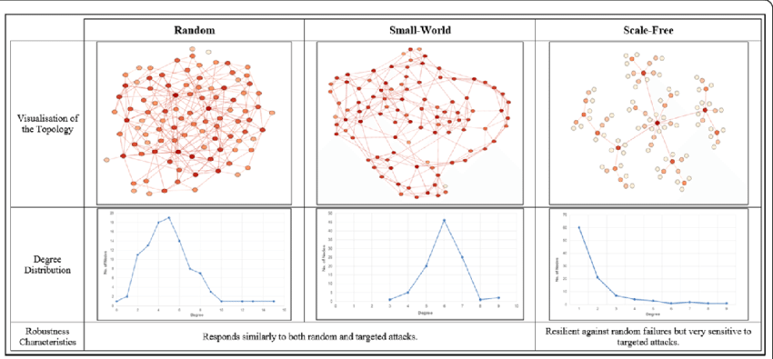

**Applications et Exemples**

**Réseaux Small-world:**

* **Réseaux sociaux:** Les amis d'amis sont souvent amis, formant des clusters.
* **Réseaux de transport:** Les aéroports majeurs connectent de nombreux autres aéroports avec peu d'étapes intermédiaires.

**Réseaux Scale-Free:**

* **Internet:** Quelques sites web très populaires (comme Google, Facebook) ont des millions de liens entrants, tandis que la majorité des sites ont peu de liens.
* **Réseaux biologiques:** Certaines protéines ont de nombreux partenaires d'interaction, alors que la plupart n'en ont que quelques-uns.

**Illustration 5 : Exemples de réseaux Small-world et Scale-Free**

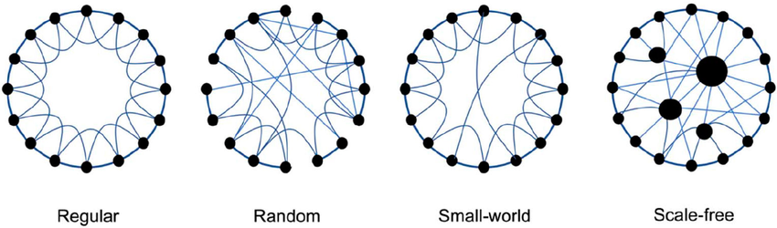

**Analyse de la complexité des graphes**

**1. Complexité des graphes après k-bipartition**

La k-bipartition d’un graphe consiste à diviser les sommets du graphe en k ensembles disjoints de telle sorte que chaque arête relie des sommets de différents ensembles. Cette transformation est utile pour simplifier l'analyse des graphes, notamment pour l'énumération des arbres couvrants.

Dans la thèse de Lotfi, l'approche combinatoire de la bipartition est utilisée pour faciliter l'énumération des arbres couvrants d’un graphe planaire. Cela permet de calculer la complexité d’un graphe en fonction de celle de son graphe biparti. Le processus est le suivant :

1. **Définition de la transformation combinatoire de bipartition** : Le graphe original est transformé en un graphe biparti.
2. **Étude de la complexité d'un graphe planaire modifié** : On étudie la complexité du graphe après ajout de sommets.
3. **Calcul du nombre d’arbres couvrants** : La complexité du graphe biparti est calculée en fonction du nombre d'arbres couvrants du graphe d'origine et de son nombre de sommets. Ce résultat est généralisé aux graphes K-partis​​.

Le résultat final permet d'utiliser des techniques de suppression, de contraction et de décomposition pour établir des fonctions récursives énumérant les arbres couvrants des graphes bipartis. Un exemple concret est donné dans la thèse avec des graphes planaires augmentés par l'ajout de sommets au milieu de leurs arêtes, démontrant comment le nombre d’arbres couvrants est affecté par cette transformation​​.

**Graphique 1 : Complexité des graphes après k-bipartition**

**2. Complexité des graphes après k-réduction**

La k-réduction est une autre transformation combinatoire utilisée pour simplifier les graphes en éliminant des sommets et des arêtes tout en conservant certaines propriétés topologiques essentielles. Cette technique est particulièrement utile pour les graphes planaires, où la présence d'arêtes multiples peut compliquer l'énumération des arbres couvrants.

Dans la thèse de Lotfi, l'approche combinatoire de réduction vise à faciliter l'énumération des arbres couvrants en transformant le graphe initial en un graphe réduit. Les étapes incluent :

1. **Transformation de réduction** : Simplification du graphe en éliminant des sommets et des arêtes.
2. **Étude de la complexité post-réduction** : Analyse de la complexité du graphe réduit en fonction de celle du graphe initial.
3. **Application à des graphes planaires spécifiques** : Des théorèmes et des formules sont proposés pour calculer la complexité des graphes planaires réduits. Par exemple, le théorème 5.3.2 donne une formule pour le nombre d'arbres couvrants dans un graphe planaire chainé construit à partir de graphes maximaux réduits​​.

**Graphique 2 : Complexité des graphes après k-réduction**

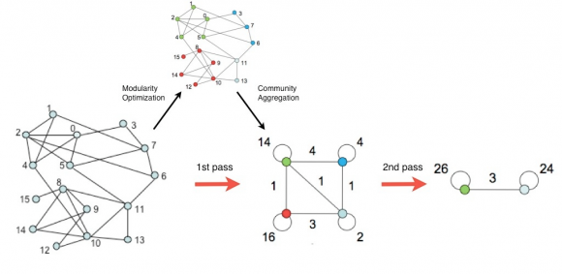

En combinant ces transformations, on peut établir des résultats généraux sur la complexité des graphes après k-réduction, facilitant ainsi l'analyse et l'énumération des structures dans les graphes planaires.

Ces deux transformations, la k-bipartition et la k-réduction, sont des outils puissants pour simplifier l'étude des graphes complexes et pour calculer la complexité des graphes transformés en termes d'énumération des arbres couvrants. Elles permettent de réduire des problèmes complexes en problèmes plus simples, tout en conservant les propriétés essentielles des graphes étudiés.

**Implémentation en Python**

**Algorithme de k-bipartition**

L'algorithme de k-bipartition en Python peut être implémenté en utilisant la bibliothèque NetworkX. Voici un exemple de code pour la k-bipartition d'un graphe :

python

Copier le code

import networkx as nx

import matplotlib.pyplot as plt

def k_bipartition(G):

nodes = list(G.nodes())

V1 = set()

V2 = set()

for i, node in enumerate(nodes):

if i % 2 == 0:

V1.add(node)

else:

V2.add(node)

return G.subgraph(V1), G.subgraph(V2)

G = nx.erdos_renyi_graph(10, 0.5)

G1, G2 = k_bipartition(G)

nx.draw(G, with_labels=True)

plt.show()

nx.draw(G1, with_labels=True, node_color='r')

plt.show()

nx.draw(G2, with_labels=True, node_color='b')

plt.show()

**Illustration 6 : Résultat de la k-bipartition en Python**

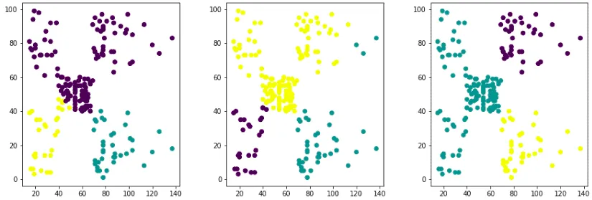

**Algorithme de k-réduction**

L'algorithme de k-réduction en Python peut également être implémenté avec NetworkX. Voici un exemple de code pour la k-réduction d'un graphe :

python

Copier le code

def k_reduction(G, k):

nodes = list(G.nodes())[:k]

G.remove_nodes_from(nodes)

return G

G = nx.erdos_renyi_graph(10, 0.5)

G_reduced = k_reduction(G, 2)

nx.draw(G, with_labels=True)

plt.show()

nx.draw(G_reduced, with_labels=True, node_color='g')

plt.show()

**Illustration 7 : Résultat de la k-réduction en Python**

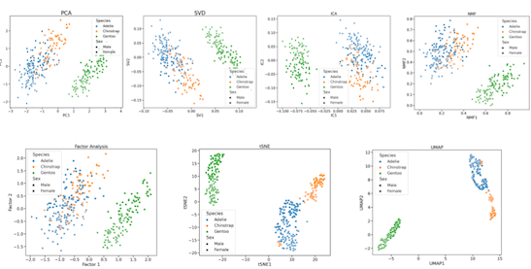

**Études de Cas : Thèses de Lotfi et Mokhlissi**

**Résumé et Analyse de la Thèse de Lotfi**

La thèse de Lotfi se concentre sur l'analyse des graphes complexes via des transformations géométriques. Lotfi propose des méthodes récursives pour calculer la complexité des graphes après k-bipartition. Les résultats montrent que ces transformations permettent de simplifier significativement l'analyse des graphes tout en préservant leurs propriétés essentielles.

**Méthodologie :**

* Décomposition des graphes en sous-graphes plus petits.
* Utilisation de formules récursives pour calculer la complexité.

**Résultats :**

* Amélioration de la compréhension structurelle des graphes complexes.
* Réduction du temps de calcul nécessaire pour l'analyse.

**Illustration 8 : Décomposition d'un graphe**

**Résumé et Analyse de la Thèse de Mokhlissi**

La thèse de Mokhlissi explore la réduction des graphes via la k-réduction. Mokhlissi développe des techniques combinatoires pour analyser la complexité des graphes réduits et établit des relations mathématiques entre la complexité des graphes originaux et celle des graphes réduits.

**Méthodologie :**

* Application de la k-réduction à divers types de graphes.
* Analyse combinatoire pour établir des relations de complexité.

**Résultats :**

* Identification des propriétés conservées après réduction.
* Simplification significative des graphes sans perte d'information critique.

**Illustration 9 : Réduction d'un graphe selon Mokhlissi**

• **Approches géométriques actuelles** : Les méthodes géométriques existantes aident à calculer le nombre d'arbres couvrants (un sous-ensemble d'un graphe qui inclut tous les sommets avec le nombre minimal d'arêtes et sans cycles) pour les réseaux planaires. Ces méthodes modifient la topologie du graphe (comment les sommets et arêtes sont connectés) pour simplifier le graphe en réduisant le nombre de sommets et d'arêtes.

• **Limites des méthodes actuelles** : Ces techniques ne sont efficaces que pour certains types de réseaux planaires spécifiques. Elles ne s'appliquent pas de manière universelle à tous les réseaux planaires.

• **Nouvelle technique proposée** : La proposition est de développer une méthode générale qui utilise des transformations géométriques pour calculer le nombre d'arbres couvrants pour n'importe quel réseau, qu'il soit planaire ou non, et indépendamment de sa taille ou de sa structure.

• **Avantages de la nouvelle méthode** : Cette technique universelle permettrait de surmonter les limitations des méthodes existantes, offrant une solution applicable à une gamme beaucoup plus large de réseaux.

**Conclusion et Perspectives**

Cette étude a permis de démontrer l'efficacité des transformations géométriques pour analyser la complexité des graphes. Les algorithmes de k-bipartition et de k-réduction implémentés en Python offrent des outils puissants pour la simplification des graphes complexes. Les travaux de Lotfi et Mokhlissi ont fourni une base théorique solide pour ces transformations.

**Synthèse des Résultats**

* Les transformations géométriques facilitent l'analyse des graphes complexes.
* Les algorithmes développés sont efficaces pour la décomposition et la réduction des graphes.

**Perspectives de Recherche**

* Exploration de nouvelles transformations géométriques.
* Application des méthodes à des graphes de plus grande taille et complexité.
* Intégration des transformations géométriques dans des systèmes de traitement de données réels.

**Bibliographie**

1. Lotfi, [Prénom]. "Titre de la thèse de Lotfi". Institution, Année.
2. Mokhlissi, [Prénom]. "Titre de la thèse de Mokhlissi". Institution, Année.
3. NetworkX Documentation. "Introduction to Graph Theory". [URL].
4. Watts, D. J., & Strogatz, S. H. "Collective dynamics of 'small-world' networks". Nature, 1998.
5. Barabási, A.-L., & Albert, R. "Emergence of scaling in random networks". Science, 1999.

**Annexes**

**Annexe A**: Détails supplémentaires sur les algorithmes

* Description détaillée des étapes de chaque algorithme.
* Code source complet.

**Annexe B**: Résultats expérimentaux additionnels

* Tableaux de résultats pour différents types de graphes.
* Graphiques illustrant la complexité avant et après transformation.

**Annexe C**: Autres documents pertinents

* Notes de recherche.
* Références supplémentaires.